HOPARK
Documento de Arquitectura de Software
Versión 1.00

HISTORIAL DE REVISIONES

Fecha | Versión | Descripción | Autor
28/12/2020 | 1.00 | Creación del documento y Versión Inicial. | Roberto Goyes  Abdón Calderón  Esteban Vera Reyes

ARQUITECTURA

INTRODUCCIÓN

El Sistema HOPARK trabajará conjuntamente con una base de datos que almacenará la información de los usuarios, de los parqueaderos, de los pagos, de las reservaciones, etc. Será una base de datos con gran capacidad para contener información y para procesarla a una velocidad completamente eficiente para las necesidades del Sistema HOPARK.

DEFINICIÓN DEL MODELO DE ARQUITECTURA
Manejo de Parqueaderos
Administrador de Parqueadero
Editar Parqueadero
Manejo de Precios
Manejo Solicitud Cuentas
Administrador de Cuentas
Visor de Clientes
Control Solicitud Cuentas

BASE DE DATOS

Maneo de Reserva y Tracking
Administrador de Reserva
Visor de Reserva y Estado de Facturación
Control de Solicitud de Reservas
Mantenimiento WebSite
Editar Información de WebSite







ESPECIFICACIÓN DEL MAPEO HARDWARE & SOFTWARE
Clientes
Multiplataformas
www
Server
SQL Server
Base de Datos
Acceso a la Base de Datos
Interfaz de Configuración
Web Master
Administradores

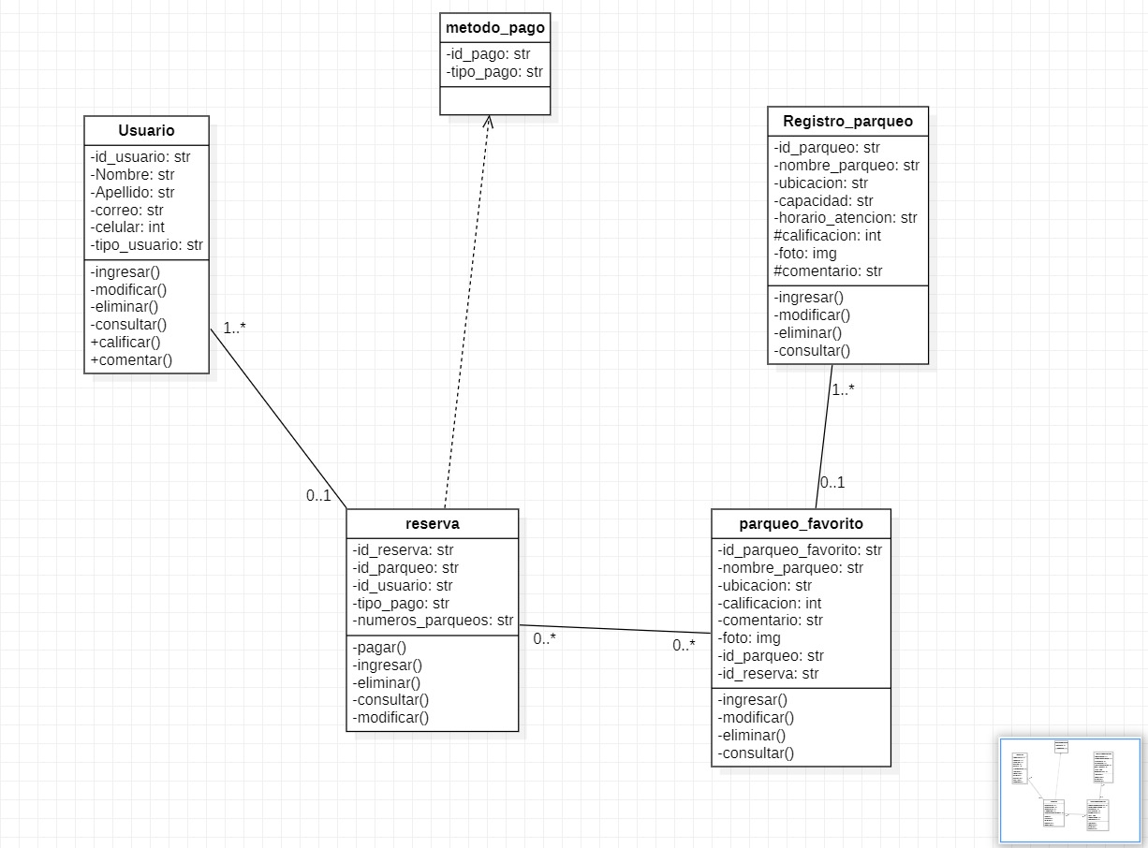
DIAGRAMA DE CLASES

CONTROL DE ACCESO Y SEGURIDAD

Módulo de Manejo de Cuentas
CÓDIGO | ACCIONES
C1 | Realizar Solicitud
C2 | Aprobar Solicitud
C3 | Rechazar Solicitud
C4 | Editar Cuenta
C5 | Eliminar Cuenta
C6 | Consultar Clientes
C7 | Realizar Solicitud de Olvido de Contraseña

Módulo de Pedidos y Tracking
CÓDIGO | ACCIONES
PT1 | Ingresar Solicitud
PT2 | Aprobar Solicitud
PT3 | Rechazar Solicitud
PT4 | Editar Solicitud
PT5 | Consultar Facturas Pendientes
PT6 | Consultar Facturas Vencidas
PT7 | Consultar Reservas Aprobadas
PT8 | Consultar Reservas Rechazadas
PT9 | Consultar Reservas Pendientes
PT10 | Consultar Reservas Completadas
PT11 | Consultar Tracking de Reserva

Módulo de Manejo de Website
CÓDIGO | ACCIONES
W1 | Editar Contenido de los tabs del menú principal
W2 | Ingresar Contenido de los tabs del menú principal
W3 | Eliminar Contenido de los tabs del menú principal
W4 | Consulta información del Website

Módulo de Manejo de Reserva
CÓDIGO | ACCIONES
P1 | Ingresar Reserva
P2 | Editar Reserva
P3 | Consultar Reserva
P4 | Actualizar Precios
P5 | Consultar Precios

TABLA DE CONTENIDO Y ACCESO DE SEGURIDAD

USUARIO | ACCIÓN PERMITIDA
Administrador A | C2, C3, C4, C5, C6, C7, PT1, PT2, PT3, PT4, PT5, PT6, PT7, PT8, PT9, PT10, PT11, PT12, PT13, W4, P1, P2, P3
Administrador B | C2, C3, C4, C5, C6, C7, PT1, PT2, PT3, PT4, PT5, PT6, PT7, PT8, PT9, PT10, PT11, PT12, PT13, W4, P1, P2, P3
Administrador C | C2, C3, C4, C5, C6, C7, PT1, PT2, PT3, PT4, PT5, PT6, PT7, PT8, PT9, PT10, PT11, PT12, PT13, W4, P1, P2, P3
Cliente | C1, C4, C7, PT1, PT8, PT9, PT10, PT11, W4, P3
Web Máster | C4, C5, C6, PT8, PT9, PT10, PT12, PT13, W1, W2, W3, W4, P1, P2, P3, P4, P5
Empleado | C6, C7, PT8, PT9, PT10, PT11, PT12, PT13, W4, P3

